**Предмет: Английский языка.**

**Дата проведения: 25.01.2022г (2часа)**

**Группа 1-14 Младший ветеринарный фельдшер**

**Тема урока«Модальные глаголы»**

**Modal Verbs**

Модальные глаголы не обозначают действие, а обозначают отношение к действию. Допустим – долженствование.

Модальными они названы потому, что сделаны по одной модели.

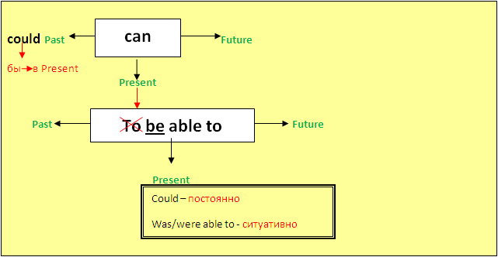

**1. Can – может использоваться в настоящем и будущем времени**

I can come to you today. – Я могу прийти к тебе сегодня.

I can come to you tomorrow. – Я смогу прийти к тебе завтра.

**2. Could – в прошедшем времени «мог», в настоящем времени «бы» (сослагательное наклонение)**

My grandfather could speak five foreign languages. – Мой дедушка мог разговаривать на пяти иностранных зыках.

Could you help me? – Не могли бы вы мне помочь?

**3. To be able to – это структура, которая заменяет модальный глагол can и может использоваться во всех временах**

I am able to speak English. – Я могу говорить по-английски.

He is able to speak English. – Он может говорить по-английски.

They are able to speak English. – Они могут говорить по-английски.

I shall be able to speak English. – Я смогу поговорить по-английски.

He will be able to speak English. – Он сможет поговорить по-английски.

I was able to speak English. – Я cмог поговорить по-английски.

They were able to speak English. – Они смогли поговорить по-английски.

**4. Использование could и was able to в прошедшем времени различаются.**

Could – если вы что-то постоянно могли делать. My grandmother could speak English.

Но, was able to - ситуативно. I was able to help her in that difficult situation.

**5. Образование повествовательных, отрицательных и вопросительных предложений**

You can jump.

You cannot jump.

Can I jump?

Yes, I can. No, I cannot.

How can I jump?

**Group 2**: **Modal Verbs**

Модальные глаголы не обозначают действие, а обозначают отношение к действию. Допустим – долженствование.

Модальными они названы потому, что сделаны по одной модели.

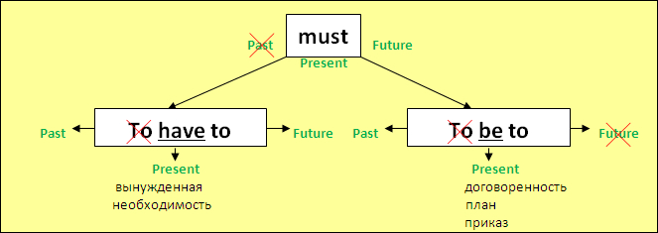

Must может использоваться в настоящем и будущем времени. Формы прошедшего времени у модального глагола must не существует.

To have to может заменять must во всех временах

To be to может заменять must в настоящем и прошедшем времени. В будущем времени это делать нельзя.

Основной перевод must – должен.

To have to и to be to имеют разницу в значении:

To have to – вынужденная необходимость

I have no money. That’s why I have to work.

To be to – договоренность, план, приказ.

We decided to meet at the station. I was to come there at 9 a.m.

**Образование повествовательных, отрицательных и вопросительных предложений**

I must eat every day.

I must not eat every day.

Must I eat every day?

Yes, I must. No, I must not (mustn’t).

Why must I eat every day?

В модальности to have to необходимо использовать вспомогательные глаголы того времени, в котором вы работаете: в настоящем времени – do (does), в прошедшем времени – d**Group 3**: **Modal Verbs**



May I come to you today?

May I come to you tomorrow?

А в прошедшем – might.

Первый перевод – это request и permission. И здесь may совпадает с глаголом can, но may – это большая зависимость от того человека, у которого спрашивают разрешение.

**Should- следует**

**Need not - Нет нужды, нет необходимости**

**Need not**имеет модальность только в отрицании, где он используется без частички to. В повествовательном и вопросительном предложениях он используется как обычный глагол с частичкой to.

**T.:**Dear experts, you are to change your groups and tell about the verbs filling the tables:

**Forms**

**Tranlation**

**Pr.**

**Past**

**Fut.**

**T.:**Please, compare your results with the table you can see on the blackboard. Then divide into groups of 2 students and do the task. Let’s look at the rating scale.

**Задание:**

1. He … (can’t/couldn’t) open the window as it was stuck.
2. Interpreters … (may/must) translate without dictionaries.
3. … (Can/May) I use me your bike for today?
4. … (May/Could) you give me the recipe for this cake?
5. I hardly ever see Jane, she … (may/might) have moved to Africa.
6. Take an umbrella. It … (may/can) rain.
7. You … (could/should) stop smoking. You know you … (cannot/must not) buy health.
8. You … (may/must) finish the article as soon as possible.

Ответы прошу прислать на почту : [jalilovanur@yandex.ru](mailto:jalilovanur@yandex.ru)

В удобном для вас формате

с указанием группы и ФИО.